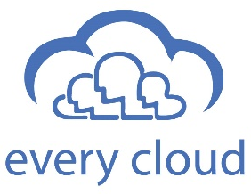

Anthony Delaney
+44 (0) 20 3372 5400
anthony@every-cloud.com
Job Title | NAV Supply Chain Consultant
Experience | ½ Jahr NAV Dynamics 365 Business Central (BC) mit Zertifizierungen in NAV2017 & NAV2018 und Produktion in BC  5 Jahre Erfahrung im SCM-Management (Vertrieb & Einkauf), Handel & Logistik  Erfahrung in der ERP-Systemimplementierung auf anderen ERPs - Key User, Prozessoptimierung, auf SAP und Dynamics NAV  Deutsch und Englisch sprechend
Location | Deutschland (gerne umziehen)
Availability | 2-4 weeks
Salary | €45-50k

